Nom: Hypatie (esprit critique)
Nom de son père: Théon d'Alexandrie
Fonctions: Elle enseigne la philosophie et l’astronomie
Période de temps: 331 av-JC
Localité:Alexandrie en Égypte
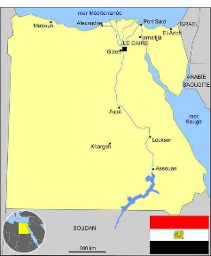

Elle enseigne, elle vulgarise les écrits de ses prédécesseur de façons brillante
3 prédécesseurs: Archimède, Euclide et Diophante

Elle est considérée comme l’une des dernières personnes savantes de la Grèce antique
5 phrase:
Faîtes preuves de vigilance
Vérifiez toutes les affirmations
Efforcez-vous de comprendre ce qui ne semble pas clair
Même un maître peut se tromper
Sachez qu’il est toujours possible d’améliorer la pensée des plus grands

